Kufsteinerland, divertirsi ai mercatini natalizi di Kufstein
Mentre i bambini si divertono a lavorare l’argilla, ricavano addobbi natalizi dal fieno, cucinano dolci tipici, si abbandonano a dolci melodie e vivono le tradizioni con cuore aperto, gli adulti si svagano tra i regali, le decorazioni e i sapori del Natale tirolese. Prezzi convenienti per famiglie: 2 notti per 4 persone (2 adulti e 2 bambini) in appartamento a partire da 145 euro.

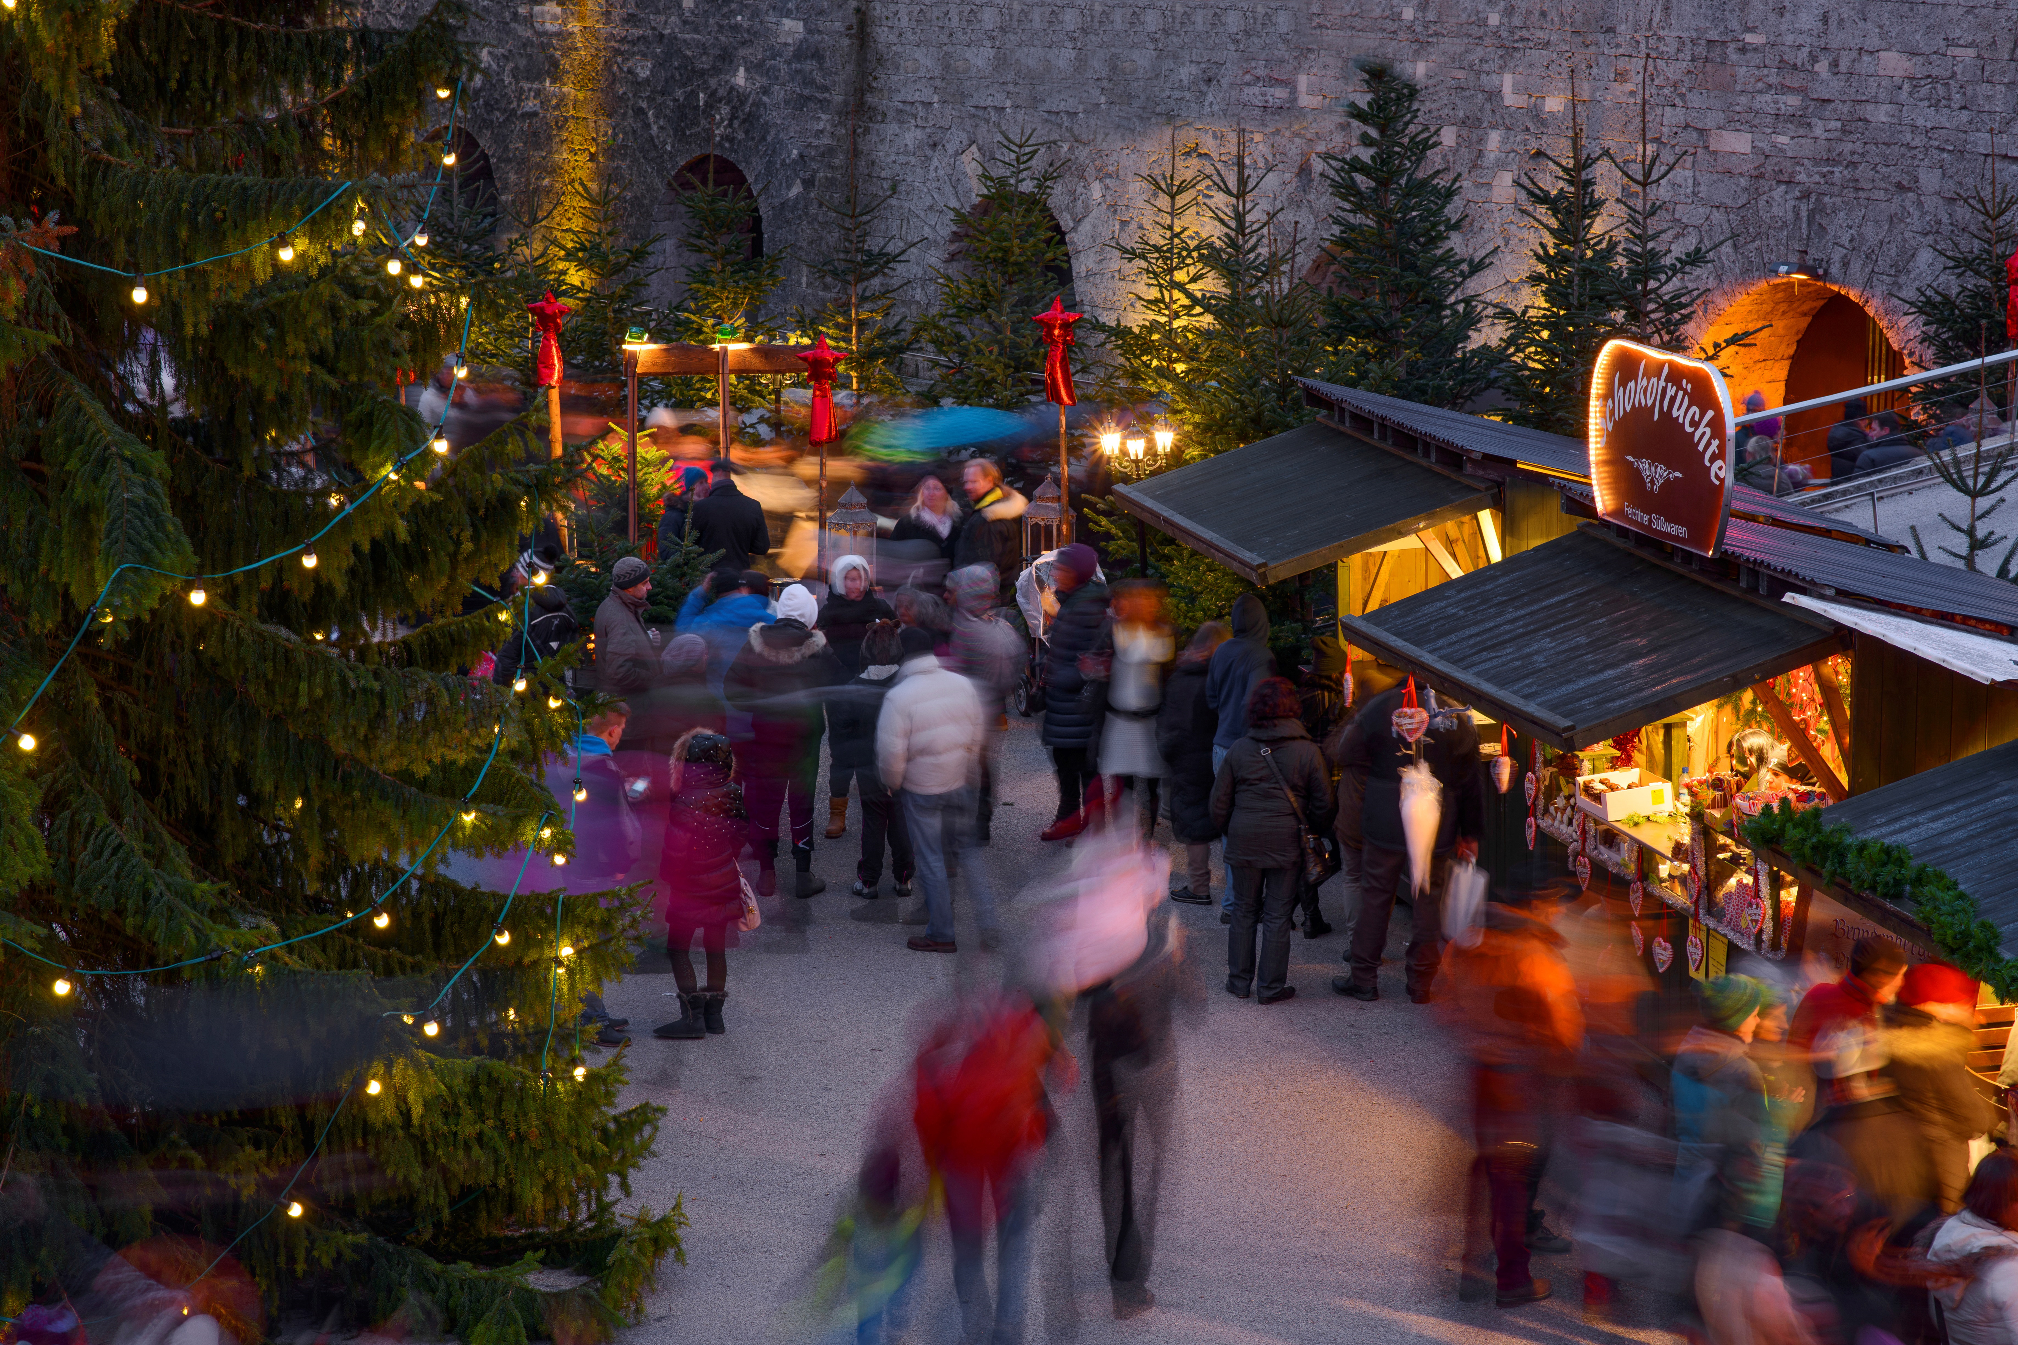
Spiegare ai bambini il Natale autentico spesso non è facile, soprattutto se si vive in città sotto le insegne accese dei centri commerciali. Ecco allora che un viaggio in famiglia nella regione tirolese di Kufstein, tra novembre e dicembre, può aiutare. Il 23 novembre comincia uno dei momenti più magici e carichi di atmosfera nel tirolese Kufsteinerland. Con varie iniziative dedicate, i bambini sono tra gli ospiti più attesi: se sono felici loro, lo sono anche i genitori, e il Natale autentico del Kufsteinerland potrà dire “missione compiuta”!
Divertirsi ai mercatini natalizi di Kufstein
Nel verde cittadino dello Stadtpark si tiene tutti i giorni tranne lunedì dal 23 novembre al 23 dicembre il tradizionale mercatino di Natale (aperto dalle16 alle 20 e sabato e domenica dalle ore 13). Le specialità sono soprattutto le bancarelle gastronomiche ricche di Zillertaler Krapfen, Kiachl, Prügeltorte, ponce, vin brulè e frutta di marzapane. Questo è il centro nevralgico per la gente locale, specialmente per le famiglie. Qui, i bambini possono divertirsi a cuocere il pane in un grande braciere con l’utilizzo di un bastone sul quale è fissata la pasta, cavalcare dei poni e salire sulle tantissime giostre presenti.
Più suggestivo e ricco di fascino è invece il mercatino alla Fortezza di Kufstein, che si svolge tutti i fine settimana dal 24 novembre – 16 dicembre 2018 (solo sabato e domenica!!), dalle ore 11 alle 18. Tra le antiche mura della fortezza, nelle cosiddette Kasematten si ammirano i pregiati manufatti di fabbri, bottai, cestai e intagliatori di legno, che davanti ai visitatori esibiscono le loro tradizionali tecniche di lavorazione. In sottofondo risuonano le canzoni natalizie dei suonatori di fiati, si allestiscono spettacoli teatrali e si tramandano le tradizioni tirolesi, come quella degli Anklöpfler: uomini in veste di pastori che alle ore 17:00 intonano con canti la nascita di Gesù. Per bambini si organizzano laboratori di bricolage per confezionare regali e

addobbi di Natale come stelle di carta o di legno, oggetti di fieno o di ceramica; oppure workshop di cucina dove preparano biscotti e si divertono a decorarli. Una sorpresa per tutti è la musica dell’organo degli eroi (La Heldenorgel), che tutti i giorni alle ore 12, risuona dalla fortezza in tutta la città per 10 minuti: incantevole emozione. L’ingresso alla Fortezza e ai suoi mercatini di Natale è di 6 euro, ridotto per gruppi 5,50 euro. Visitabile è tutta la fortezza con il museo, organo degli eroi, vecchi prigioni, pozzo profondo, etc….
Feste di fine e inizio anno
Il 30 dicembre a Thiersee Mitterland si festeggia un evento raro: il “Capodanno anticipato”. Show con gli sci e fiaccole e un magnifico fuocho d’artificio. Ingresso libero, inizio ore 19:30.

Allegria e divertimento non mancano anche nei vicini paesi come a Hinterthiersee, che danno il benvenuto al nuovo anno il 1° gennaio con una bella festa.
Il Concerto di Capodanno al teatro Festspielhaus di Erl si tiene il 1° gennaio 2019 alle ore 11, con l’Orchestra e il coro dell’Accademia del Festival del Tirolo Erl e i cantanti dell’Accademia di Montegral.
Un altro appuntamento musicale per festeggiare il nuovo anno si tiene il 2 gennaio 2019 alle ore 19:30 presso la Kufstein Arena, con la Tiroler Symphonieorchester e le musiche di Johann Strauß ed altri.
Le festività si chiudono il 5 gennaio con la “Notte delle mille luci”, con centinaia di lumi naturali accesi nel centro di Kufstein (dalle 16.30 alle 20.30): candele, fiaccole e lanterne disposte nelle strade e alle finestre. In città si crea un’atmosfera speciale e si condivide una serata di sincera convivialità e di buon augurio per l’anno nuovo, accompagnata da prelibatezze gastronomiche, intrattenimento musicale e un programma per bambini.
Offerte per famiglie
La pensione Gasthof Kienbergklamm di Kufstein offre due notti con prima colazione per 4 persone (2 adulti e 2 bambini) a partire da 200 euro. Ottimo punto di partenza per lunghe passeggiate o attività rilassanti. Dalle camere, tutte attrezzate di balcone verso sud, si gode di una vista meravigliosa sulla fortezza. Due notti in appartamento Ferienwohnung Bucher a Ebbs o presso l’agriturismo Bauernhof Nagelschmiedhof a Langkampfen, costano invece a partire dai 145 e 170 euro.
Contatto & Informazioni:
Tourismusverband Kufsteinerland
Sabine Rainer-Lanthaler
Unterer Stadtplatz 11
A-6330 Kufstein | Tirolo | Austria
Tel: +43 5372 62207 22

